Activitat3 - XQuery

1. **Mostrar els títols dels llibres amb l’etiqueta “titulo”.**

for $titulo in doc("books.xml")/bookstore/book/title/text()

return $titulo

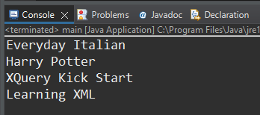

1. **Mostrar tots els llibres amb preu menor o igual a 30.**

for $libro in doc("books.xml")/bookstore/book[price<=30]

return $libro

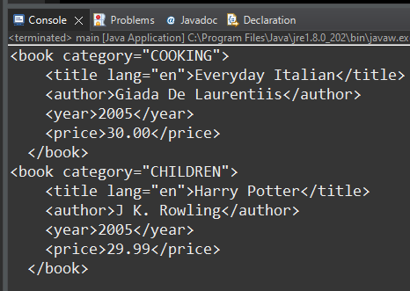

1. **Mostrar només el títol dels llibres amb preu menor o igual a 30.**

for $libro in doc("books.xml")/bookstore/book[price<=30]/title

return $libro

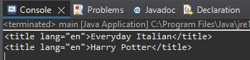

1. **Mostrar només el títol sense atributs dels llibres amb preu menor o igual a 30.**

for $libro in doc("books.xml")//bookstore/book[price<=30]

return $libro/title/text()

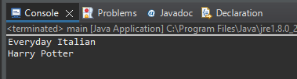

1. **Mostrar el títol i l’autor dels llibres de l’any 2005 i etiquetar cadascun d’ells amb “lib2005”.**

for $tituloAutor in doc("books.xml")/bookstore/book[year=2005]

return <lib2005>{$tituloAutor/title/text()}{$tituloAutor/author/text()}</lib2005>

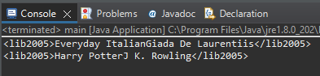

1. **Mostrar els anys de publicació.**

for $ano in doc("books.xml")/bookstore/book/year

return $ano

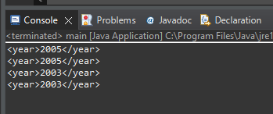

1. **Mostrar els llibres ordentats primer per “category” I després per “title” en una sola consulta.**

for $libro in doc("books.xml")/bookstore/book

order by $libro/@category,$libro/title

return $libro

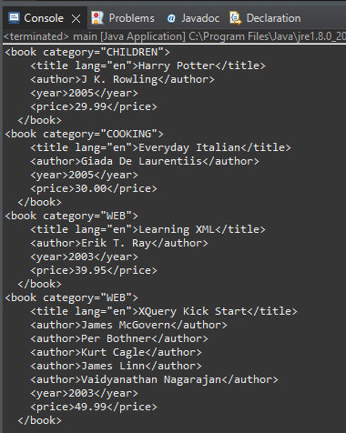

1. **Mostrar quants llibres hi ha I etiquetar-ho amb “total”.**

let $num_libro := count(doc("books.xml")/bookstore/book)

return <total>{$num_libro}</total>

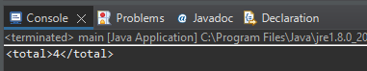

1. **Mostrar els títols dels llibres I al final una etiqueta amb el nombre total de llibres.**

let $total := count (doc("books.xml")/bookstore/book),

$titulos := (

for $libro in doc("books.xml")/bookstore/book/title

return <titulo>{$libro/text()}</titulo>)

return

<resultado>

{$titulos}

<total_libros>{$total}</total_libros>

</resultado>

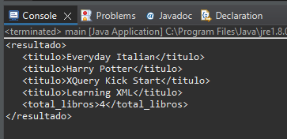

1. **Mostrar el preu mínim I màxim dels llibres.**

let $max := max(doc("books.xml")/bookstore/book/price),

$min := min(doc("books.xml")/bookstore/book/price)

return

<resultado>

<max>{$max}</max>

<min>{$min}</min>

</resultado>

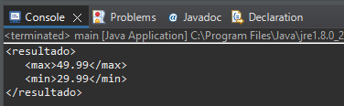

1. **Mostrar el títol del llibre, el seu preu I el seu preu amb IVA inclòs, cadascun amb la seva pròpia etiqueta. Ordena’ls pel preu amb IVA.**

for $libro in doc("books.xml")/bookstore/book

order by $libro/price * 1.21

return

<libro>

<titulo>{$libro/title/text()}</titulo>

<precio>{$libro/price/text()} €</precio>

<precio_iva>{$libro/price * 1.21} €</precio_iva>

</libro>

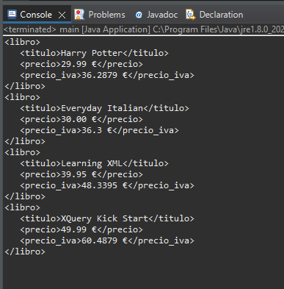

1. **Mostrar la suma total dels preus dels llibres amb la etiqueta “total”.**

let $libros := doc("books.xml")/bookstore/book

return <total>{sum($libros/price)}</total>

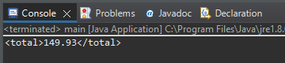

1. Mostrar cadascun dels preus dels llibres, I al final una nova etiqueta amb la suma dels preus.

<librosPrecios>

{for $precios in doc("books.xml")/bookstore/book/price

return <precio>{$precios}</precio>}

{let $sumaTotal := sum(doc("books.xml")/bookstore/book/price)

return <total>{$sumaTotal}</total>}

</librosPrecios>

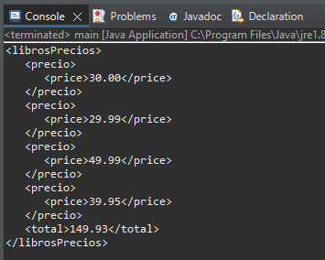

1. **Mostra el títol I el nombre d’autors que té cada títol en etiquetes diferents.**

for $libros in doc("books.xml")/bookstore/book

let $titulo := ($libros/title/text())

let $numAutores := (count($libros/price))

return

<libro>

<titulo>{$titulo}</titulo>

<autores>{$numAutores}</autores>

</libro>

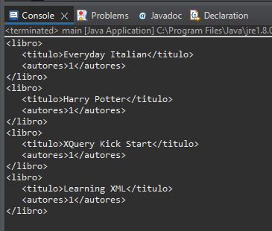

1. **Mostra en la mateixa etiqueta el títol I entre parèntesis el nombre d’autors que té aquell títol.**

for $libros in doc("books.xml")/bookstore/book

let $titulo := ($libros/title/text())

let $numAutores := (count($libros/price))

return <libro>{$titulo}({$numAutores})</libro>

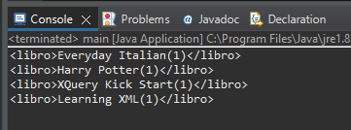

1. **Mostra els llibres escrits en anys que avabin en “3”.**

for $libro in doc("books.xml")/bookstore/book[ends-with(year, "3")]

return $libro

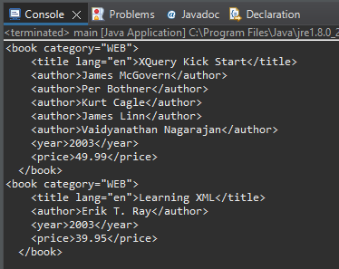

1. **Mostrar els llibres que tinguin una categoria que comenci per “C”.**

for $libro in doc("books.xml")/bookstore/book[starts-with(@category, "C")]

return $libro

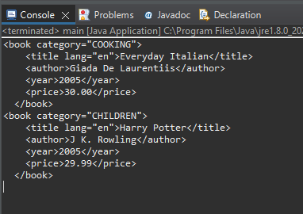

1. **Mostra els llibres que tinguin una “X” majúscula o minúscula al títol.**

for $libro in doc("books.xml")/bookstore/book[contains(title, "X") or contains(title, "x")]

let $titulo := $libro/title

order by $titulo descending

return $libro

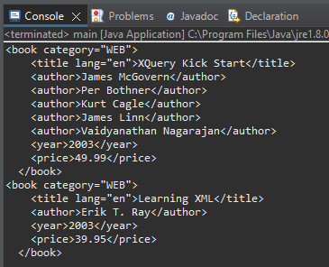

1. **Mostrar el títol I el nombre de caràcters que té cada títol, cadascun amb la seva pròpia etiqueta.**

for $titulo in doc("books.xml")/bookstore/book/title/text()

let $long := string-length($titulo)

return

<libro>

<titulo>{$titulo}</titulo>

<length>{$long}</length>

</libro>

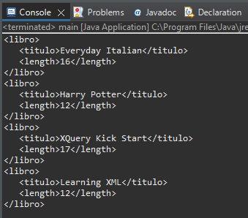

1. **Mostrar tots els anys en que s’ha publicar un llibre el·liminant repetits. Etiquetant-los amb “any”.**

for $ano in distinct-values(doc("books.xml")/bookstore/book/year)

return <any>{$ano}</any>

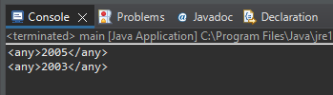

1. **Mostrar tots els autors eliminant els repetits I ordenant-los pel nombre de caràcters que té cada autor.**

for $autor in distinct-values(doc("books.xml")/bookstore/book/author)

let $long := string-length($autor)

order by $long

return <autor>{$autor}</autor>

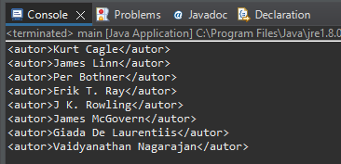

1. **Mostrar els títols en una taula d’HTML.**

<table> {

for $titulo in doc("books.xml")/bookstore/book/title/text()

return

<tr>

<td>{$titulo}</td>

</tr>

}

</table>

